Государственный стандарт СССР ГОСТ 24741-81
"Узел крепления крановых рельсов к стальным подкрановым балкам. Технические условия"
(утв. постановлением Госстроя СССР от 4 мая 1981 г. N 60)

Joint for connection of crane rails to steel crane girders. Specifications

Срок введения с 1 января 1982 г.

1. Конструкция и размеры
2. Технические требования
3. Комплектность
4. Правила приемки
5. Методы контроля
6. Упаковка, маркировка, транспортирование и хранение
7. Указания по монтажу

Настоящий стандарт распространяется на узел крепления крановых рельсов по ГОСТ 4121-76 к стальным подкрановым балкам под мостовые электрические краны общего назначения легкого, среднего и тяжелого режимов работы, применяемые в зданиях и на открытых крановых эстакадах с расчетной сейсмичностью до 9 баллов включительно и эксплуатируемые в районах с расчетной температурой наружного воздуха минус 65°С и выше.

1. Конструкция и размеры

1.1. Конструкция узла крепления должна соответствовать указанной на черт.1.
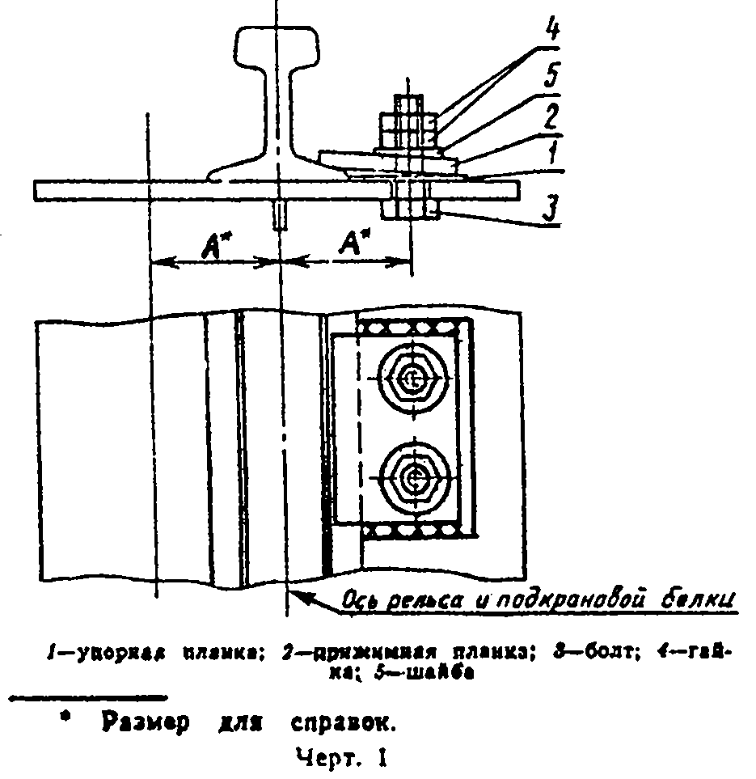

"Чертеж 1. Конструкция узла крепления"

1.2. Марка узла крепления в зависимости от типа кранового рельса и расчетной температуры наружного воздуха района строительства (далее - расчетная температура), расстояние от оси подкрановой балки до оси узла крепления, а также обозначения деталей должны соответствовать указанным в табл.1.
1.3. Конструкция и размеры упорных планок должны соответствовать указанным на черт.2 и в табл.2.
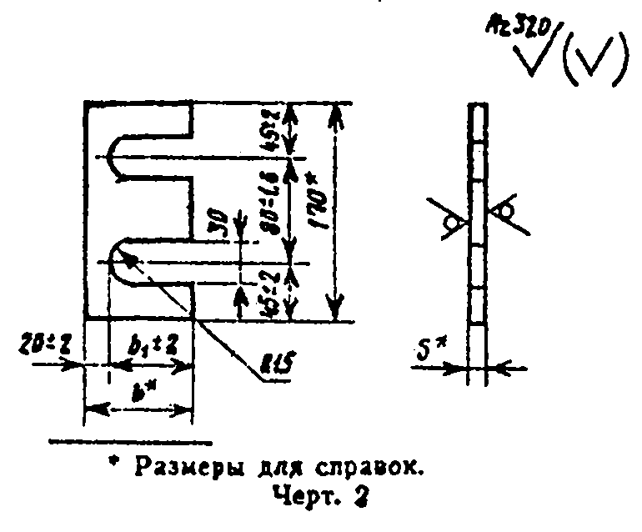

"Чертеж 2. Конструкция и размеры упорных планок"

Таблица 1

┌──────────┬────────┬────────────────┬────────┬─────────┬──────────┬──────────┬─────────┬─────────────┐
│Марка узла│ Тип │ Расстояние от │ Планка │ Планка │ Болт │ Гайка │ Шайба │ Расчетная │
│крепления │краново-│оси подкрановой │упорная │прижимная│ │ │ │ температура │
│ │ го │ балки до оси ├────────┴─────────┴──────────┴──────────┴─────────┤ │
│ │ рельса │ узла крепления │ Обозначение деталей │ │
│ │ │ А, мм │ │ │
├──────────┼────────┼────────────────┼────────┬─────────┬──────────┬──────────┬─────────┼─────────────┤
│ 70 │ КР70 │ 95 │ У1 │ П1 │М24 х l.46│ М 24.4 │ 24.02 │Минус 40°С и │
├──────────┼────────┼────────────────┤ ├─────────┤ ГОСТ │ ГОСТ │ ГОСТ │ выше │
│ 80 │ КР80 │ 100 │ │ П2 │ 15589-70 │ 15526-70 │11371-78 │ │
├──────────┼────────┼────────────────┼────────┼─────────┤ │ │ │ │
│ 100 │ КР100 │ 110 │ У2 │ П1 │ │ │ │ │
├──────────┼────────┼────────────────┼────────┤ │ │ │ │ │
│ 120 │ КР120 │ 120 │ У3 │ │ │ │ │ │
├──────────┼────────┼────────────────┼────────┼─────────┼──────────┼──────────┤ ├─────────────┤
│ 70ХЛ │ КР70 │ 95 │ У1ХЛ │ П1ХЛ │М24 х l.46│ М 24.4 │ │Ниже минус 40│
├──────────┼────────┼────────────────┤ ├─────────┤ ГОСТ │ ГОСТ │ │до минус 65°C│
│ 80ХЛ │ КР80 │ 100 │ │ П2ХЛ │ 7798-70 │ 5915-70 │ │ │
├──────────┼────────┼────────────────┼────────┼─────────┤ │ │ │ │
│ 100ХЛ │ КР100 │ 110 │ У2ХЛ │ П1ХЛ │ │ │ │ │
├──────────┼────────┼────────────────┼────────┤ │ │ │ │ │
│ 120ХЛ │ КР120 │ 120 │ У3ХЛ │ │ │ │ │ │
└──────────┴────────┴────────────────┴────────┴─────────┴──────────┴──────────┴─────────┴─────────────┘

Примечание. Длину болта l следует принимать:

(80 + б) мм - для крепления рельсов типов KP70, КР80, КР100;
(85 + б) мм " " " типа КР120,

где 80 и 85 - сумма толщин планок с учетом возможного наклонного положения прижимной планки, шайбы, гаек и выступающей части болта; б - толщина верхнего пояса подкрановой балки, мм, при этом следует учитывать размеры длин, указанные в стандартах на болты.

Таблица 2

Размеры в мм
┌──────────────────────┬────────────┬──────────┬────────────┬───────────┐
│ Обозначение планки │ b │ b_1 │ S │ Масса, кг │
├──────────────────────┼────────────┼──────────┼────────────┼───────────┤
│ У1; У1ХЛ │ 85 │ 65 │ 8 │ 0,9 │
├──────────────────────┤ │ ├────────────┼───────────┤
│ У2; У2ХЛ │ │ │ 10 │ 1,1 │
├──────────────────────┤ │ ├────────────┼───────────┤
│ У3; У3ХЛ │ │ │ 12 │ 1,4 │
└──────────────────────┴────────────┴──────────┴────────────┴───────────┘

Пример условного обозначения упорной пленки У1 для расчетной температуры минус 40°С и выше:
Планка У.1 ГОСТ 24741-81

То же, для расчетной температуры ниже минус 40 до минус 65°С:

Планка У1ХЛ ГОСТ 24741-81

1.4. Конструкция и размеры прижимных планок должны соответствовать указанным на черт.3 и в табл.3.
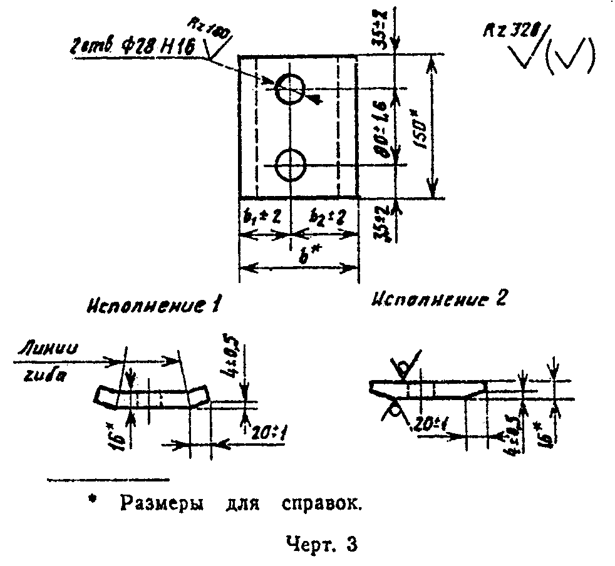

"Чертеж 3. Конструкция и размеры прижимных планок"

Таблица 3

Размеры в мм
┌────────────────────────┬────────────┬───────────┬─────────┬───────────┐
│ Обозначение планки │ b │ b_1 │ b_2 │ Масса, кг │
├────────────────────────┼────────────┼───────────┼─────────┼───────────┤
│ П1; П1ХЛ │ 125 │ 55 │ 70 │ 2,4 │
├────────────────────────┼────────────┼───────────┼─────────┼───────────┤
│ П2; П2ХЛ │ 115 │ 50 │ 65 │ 2,2 │
└────────────────────────┴────────────┴───────────┴─────────┴───────────┘

Пример условного обозначения прижимной планки П1 исполнения 1 для расчетной температуры минус 40°С и выше:

Планка П1 ГОСТ 24741-81

То же, исполнения 2 для расчетной температуры ниже минус 40 до минус 65°С.

Планка П1ХЛ-2 ГОСТ 24741-81

Пример условного обозначения узла крепления марки 70 с прижимной планкой исполнения 1 для расчетной температуры минус 40°С и выше:

Крепление 70 ГОСТ 24741-81

То же, исполнения 2 для расчетной температуры ниже минус 40 до минус 65°С:

Крепление 70ХЛ-2 ГОСТ 24741-81

2. Технические требования

2.1. Упорные и прижимные планки должны изготовляться в соответствии с требованиями настоящего стандарта и СНиП III-18-75 по рабочим чертежам КМД, утвержденный в установленном порядке.
2.2. Материал прижимных и упорных планок - сталь по ГОСТ 380-71 следующих марок:

Взамен ГОСТ 380-71 в части требований к сортовому и фасонному прокату постановлением Госстандарта СССР от 23 марта 1988 г. N 677 с 1 января 1990 г. введен в действие ГОСТ 535-88
См. также ГОСТ 380-94 "Сталь углеродистая обыкновенного качества. Марки", введенный в действие с 1 января 1998 г. постановлением Госстандарта РФ от 2 июня 1997 г. N 205

ВСт3кп2 - для расчетной температуры минус 40°С и выше;
ВСт3Гпс5 или ВСт3сп5 - для расчетной температуры ниже минус 40 до минус 65°С включительно.
Разрешается применять стали по ГОСТ 23570-79 следующих марок:
18кп вместо ВСт3кп2;
18Гпс или 18сп вместо ВСт3Гпс5 и ВСт3сп5.
2.3. Болты, предназначенные для эксплуатации при расчетной температуре минус 40°С и выше, должны быть испытаны на разрыв по ГОСТ 1759-70, при расчетной температуре ниже минус 40 до минус 65°С - дополнительно испытаны на разрыв на косой шайбе и ударную вязкость по ГОСТ 1759-70.
2.4. Предельные отклонения линейных размеров от номинальных, а также шероховатость поверхностей планок должны соответствовать указанным на черт.2 и 3.
2.5. Предельные отклонения диаметров отверстий прижимных планок от номинальных - по СТ СЭВ 144-75.

3. Комплектность

3.1. Детали узлов крепления крановых рельсов должны поставляться предприятием-изготовителем комплектно.
В состав комплекта должны входить:
детали в соответствии с табл.4;
техническая документация в соответствии с требованиями ГОСТ 23118-78.

Взамен ГОСТ 23118-78 постановлением Госстроя России от 19 октября 1999 г. N 39 с 1 января 2001 г. введен в действие ГОСТ 23118-99

Таблица 4

┌──────────┬───────────────────┬────────────────┬───────┬───────┬───────┐
│Марка узла│ Упорная планка │Прижимная планка│ Болт │ Гайка │ Шайба │
│крепления │ │ │ │ │ │
│ ├───────────┬───────┼───────┬────────┼───────┴───────┴───────┤
│ │Обозначение│ Число │Обозна-│ Число │ Число │
│ │ │ │ чение │ │ │
├──────────┼───────────┼───────┼───────┼────────┼───────┬───────┬───────┤
│ 70 │ У1 │ 1 │ П1 │ 1 │ 2 │ 4 │ 2 │
├──────────┤ │ ├───────┤ │ │ │ │
│ 80 │ │ │ П2 │ │ │ │ │
├──────────┼───────────┤ ├───────┤ │ │ │ │
│ 100 │ У2 │ │ П1 │ │ │ │ │
├──────────┼───────────┤ │ │ │ │ │ │
│ 120 │ У3 │ │ │ │ │ │ │
├──────────┼───────────┤ ├───────┤ │ │ │ │
│ 70ХЛ │ У1ХЛ │ │ П1ХЛ │ │ │ │ │
├──────────┤ │ ├───────┤ │ │ │ │
│ 80ХЛ │ │ │ П2ХЛ │ │ │ │ │
├──────────┼───────────┤ ├───────┤ │ │ │ │
│ 100ХЛ │ У2ХЛ │ │ П1ХЛ │ │ │ │ │
├──────────┼───────────┤ │ │ │ │ │ │
│ 120ХЛ │ У3ХЛ │ │ │ │ │ │ │
└──────────┴───────────┴───────┴───────┴────────┴───────┴───────┴───────┘

Примечание. Допускается по согласованию между предприятием-изготовителем и потребителем поставлять упорные и прижимные планки отдельно от болтов, гаек и шайб.

4. Правила приемки

4.1. Упорные и прижимные планки должны быть приняты техническим контролем предприятия-изготовителя.
4.2. Приемку планок производят партиями.
В состав партии должны входить планки одинакового обозначения, изготовленные по одной технологии. Размер партии планок устанавливается по соглашению между потребителем и предприятием-изготовителем и не должен превышать 1000 шт.
4.3. Для выборочной проверки линейных размеров и шероховатости поверхностей планок от каждой партии отбирают 5% планок, но не менее 5 шт. Если при проверке отобранных планок окажется хотя бы одно изделие, не удовлетворяющее требованиям настоящего стандарта по одному из показателей, производят повторную проверку по этому показателю удвоенного количества образцов, отобранных от той же партии. В случае неудовлетворительных результатов повторной проверки партия планок приемке не подлежит.
4.4. Потребитель имеет право производить контроль качества планок, соблюдая при этом правила приемки и применяя методы контроля, установленные настоящим стандартом.

5. Методы контроля

5.1. Контроль линейных размеров планок следует производить металлической измерительной линейкой по ГОСТ 427-75 и штангенциркулем по ГОСТ 166-80.

Взамен ГОСТ 166-80 постановлением Госстандарта СССР от 30 октября 1989 г. N 3253 с 1 января 1991 г. введен в действие ГОСТ 166-89

5.2. Шероховатость поверхностей планок должна проверяться методом сравнения их с образцами шероховатости по ГОСТ 9378-75.

Взамен ГОСТ 9378-75 постановлением Госстандарта РФ от 7 февраля 1996 г. N 54 с 1 января 1997 г. введен в действие ГОСТ 9378-93

6. Упаковка, маркировка, транспортирование и хранение

6.1. Упорные и прижимные планки должны быть упакованы раздельно в деревянные ящики по ГОСТ 2991-76 или в тару, изготовленную предприятием-изготовителем по документации, утвержденной в установленном порядке.
6.2. Правила маркировки тары с планками должны соответствовать установленным ГОСТ 14192-77. Маркировка должна содержать следующие маркировочные знаки:

Взамен ГОСТ 14192-77 постановлением Госстандарта РФ от 18 июня 1997 г. N 219 введен в действие с 1 января 1998 г. ГОСТ 14192-96

наименование или товарный знак предприятия-изготовителя;
условное обозначение марки узла крепления;
условное обозначение планки (без обозначения номера стандарта);
номер партии;
количество деталей;
штамп ОТК;
масса брутто.
6.3. Транспортирование планок допускается любым видом транспорта при условии защиты их от загрязнения и механического повреждения.
6.4. При хранении тара с планками должна быть защищена от загрязнения и попадания атмосферных осадков.

7. Указания по монтажу

7.1. Монтаж деталей узла крепления крановых рельсов следует производить в соответствии с монтажными схемами подкрановых путей, утвержденными в установленном порядке, и требованиями СНиП III-18-75.
7.2. Монтажная сварка планок должна производиться после рихтовки рельсов. Толщина сварного шва - 6 мм.
7.3. Тип электродов должен соответствовать указанному в табл.5.

Таблица 5

┌───────────────────────────────────┬───────────────────────────────────┐
│ Расчетная температура,°С │ Тип электрода по ГОСТ 9467-75 │
├───────────────────────────────────┼───────────────────────────────────┤
│Минус 40 и выше │ Э42 │
├───────────────────────────────────┼───────────────────────────────────┤
│Ниже минус 40 до минус 65 │ Э42А │
└───────────────────────────────────┴───────────────────────────────────┘

7.4. Детали узлов крепления после окончания монтажных работ должны быть очищены, зашпатлеваны, огрунтованы и окрашены, при этом материал лакокрасочного покрытия должен соответствовать материалу покрытия подкрановых балок.

